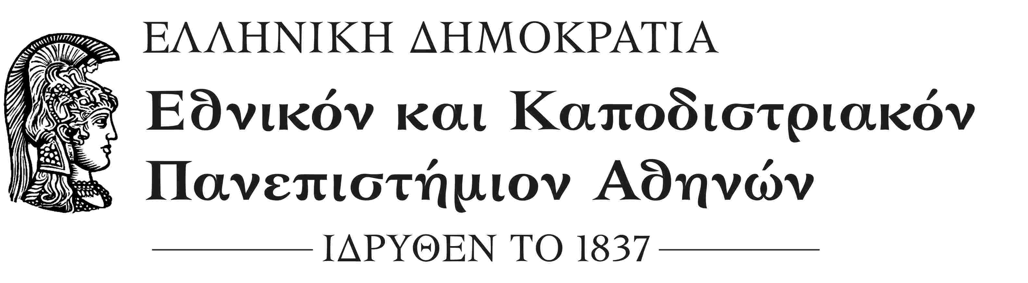
ΣΧΟΛΗ ΟΙΚΟΝΟΜΙΚΩΝ ΚΑΙ ΠΟΛΙΤΙΚΩΝ ΕΠΙΣΤΗΜΩΝ
ΚΟΣΜΗΤΕΙΑ
Μέγαρο Θεωρητικών Επιστημών, Σόλωνος 57
ΤΚ.: 10679 Αθήνα
Πληροφορίες: κ. Κωνσταντίνα Τσιώλη
Τηλ.: 210 368 8740
e-mail: deaneconpol@uoa.gr
Αθήνα,23-10-2018
ΑΠ.: 107

ΑΝΑΚΟΙΝΩΣΗ

ΘΕΜΑ: «Εκπόνηση μεταδιδακτορικής έρευνας»

Σας γνωρίζουμε ότι το Συμβούλιο της Κοσμητείας στη συνεδρίαση της 22^{ας} Οκτωβρίου 2018, ενέκρινε την αίτηση του κ. Ιωάννη Τσάκαλου προκειμένου να εκπονήσει μεταδιδακτορική έρευνα στο Τμήμα Οικονομικών Επιστημών στο ερευνητικό πεδίο «Χρηματοοικονομική Ανάλυση Επιχειρήσεων και Αγορών».
Επίσης ως μέλη της Τριμελούς Συμβουλευτικής Επιτροπής ορίζει τους κ.κ. Δημήτριο Καινούργιο, Αναπληρωτή Καθηγητή (Επιβλέπων Καθηγητής), Γεώργιο Δότση Επίκουρο Καθηγητή (μέλος) και τον Καθηγητή Παναγιώτη Αλεξάκη (μέλος) για την εποπτεία της έρευνας και των υποχρεώσεων του υποψηφίου μεταδιδάκτορα ερευνητή κ. Ιωάννη Τσάκαλου.
Ο Κοσμήτορας της Σχολής
(*)
Καθηγητής Μιχάλης Σπουρδαλάκης

* Η υπογραφή έχει τεθεί στο πρωτότυπο που τηρείται στο αρχείο της Υπηρεσίας μας.

